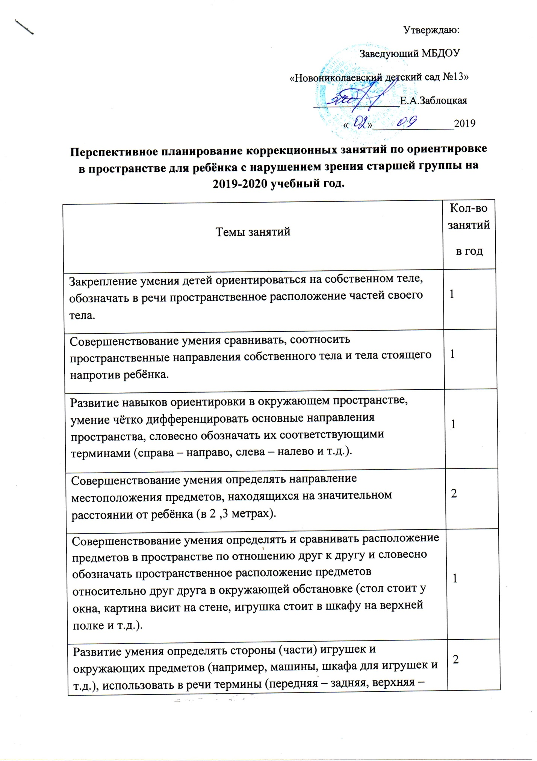
нижняя, правая – левая).
Закрепление и совершенствование умения передвигаться в названном направлении по ориентирам и без них, сохранять и изменять направление движения. | 1
Совершенствование умения понимать и активно использовать в речи обозначения направления движения (вверх, вниз, вперёд, назад, налево, направо, рядом, между, напротив, за, перед, в, на, до и др.). | 2
Знакомство со схемой пути передвижения в помещениях детского сада. | 2
Обучение составлению простейших схем пути в направлениях из группы в раздевалку, спальню, туалет и т.д. | 2
Ориентировка в пространстве по схеме пути, словесно обозначая направления, начерченные на схеме пути. | 2
Моделирование пространственных отношений (кукольная комната, шкаф с игрушками и т.д.). | 1
Развитие навыков микроориентировки на поверхности листа бумаги, фланелеграфа, стола, грифельной доски. | 3
Закрепление и развитие умения различать пространственные признаки предметов и пространственное отношение между ними с помощью зрения и осязания. | 2
Развитие умения определять стороны стоящего впереди и напротив человека, соотносить со сторонами своего тела; при их словесном обозначении активно использовать соответствующие пространственные термины (правая – левая и т.д.). | 2
Развитие умения получать, анализировать и словесно описывать информацию об окружающем пространстве и расположенных в нём предметах, полученную с помощью всех анализаторов. | 2
Всего | 27

